

**แบบฝึกหัดที่ 3 ภาษาเอชทีเอ็มแอล**

ผู้จัดทำ

ชื่อ เกษมสันต์ นามสกุล ชัยรัตน์

เลขประจำตัว 64122250054

เสนอ

ผศ. เสถียร จันทร์ปลา

รายงานนี้เป็นส่วนหนึ่งของวิชา CSD3202 การพัฒนาเว็บแอปพลิเคชัน

สาขาวิชาวิทยาการคอมพิวเตอร์

คณะวิทยาศาสตร์และเทคโนโลยี มหาวิทยาลัยราชภัฏสวนสุนันทา

ภาคเรียนที่ 1 ปีการศึกษา 2566

**แบบฝึกหัดที่ 3 ภาษาเอชทีเอ็มแอล (HTML)**

1. **ให้พิมพ์โปรแกรมตามในไฟล์เอกสารที่เรียน**
2. โปรแกรม pro5-1.html

|  |
| --- |
| <!DOCTYPE html>  <html lang="en">  <head>  <meta charset="UTF-8">  <meta name="viewport" content="width=device-width, initial-scale=1.0">  <title>Basic HTML</title>  </head>  <body>  <h1>  หัวเรื่องที่มีความสำคัญระดับที่หนึ่ง  </h1>  <p>  นี่คือย่อหน้า |  ข้อความจะตัดคำให้อัติโนมัติ  </p>  </body>  </html> |

ผลลัพธ์

รูปภาพประกอบด้วย ข้อความ, ภาพหน้าจอ, ซอฟต์แวร์, ไอคอนคอมพิวเตอร์

คำอธิบายที่สร้างโดยอัตโนมัติ

1. โปรแกรม pro5-2.html

|  |
| --- |
| <!DOCTYPE html>  <html lang="en">  <head>  <meta charset="UTF-8">  <meta name="viewport" content="width=device-width, initial-scale=1.0">  <title>Basic HTML</title>  </head>  <body>  <h1>มหาวิทยาลัยราชภัฎสวนสุนันทา</h1>  <h2>มหาวิทยาลัยแม่แบบที่ดีของสังคม</h2>  <p>Smart Archetype University of the Society</p>  <p>มหาวิทยาลัยราชภัฎสวนสุนันทา<strong> เป็นมหาวิทยาลัยราชภัฎอันดับหนึ่ง </strong>เนื่องจากได้รับความนิยมมากที่สุดในบรรดามหาวิทยาลัยราชภัฎในกทม. เพราะมรจำนวนคนเลือกมาเป็นอันดับหนึ่งมากที่สุด เดิมบริเวณนี้เป็นส่วนหนึ่งของพระราขวังดุสิตได้รับพระราชทานนามจากพระบาทสมเด็จพระจุลจอมเกล้าเจ้าอยู่หัวว่า <a href="http://www.ssru.ac.th/">"สวนสุนันทา"</a>  </p>  <img src="images/ssru.png" alt="SSRU Picture">  <h3>สถานที่ตั้ง</h3>  <div>  <p>ตั้งอยู่เลขที่ 1 ถนนอู่ทองนอก</p>  <p>แขวงดุสิต เขตดุสิต กรุงเทพมหานคร 10300</p>  </div>  <div>  <p>เบอร์โทรศัพท์ 02-160-1023</p>  <p>โทรสาร 02-160-1010</p>  <p>ปรับปรุง ณ วันที่ <time>23 กันยายน 2560</time></p>  </div>  </body>  </html> |

ผลลัพธ์

**รูปภาพประกอบด้วย ข้อความ, ภาพหน้าจอ, เว็บไซต์, หน้าเว็บ

คำอธิบายที่สร้างโดยอัตโนมัติ**

1. โปรแกรม pro5-3.html

|  |
| --- |
| <!DOCTYPE html>  <html lang="en">  <head>  <meta charset="UTF-8">  <meta name="viewport" content="width=device-width, initial-scale=1.0">  <title>Basic HTML</title>  </head>  <body>  <ul>  <li><a href="index.html" style="color: black; text-decoration: none;">หน้าแรก</a></li>  <li>เกี่ยวกับเรา</li>  <li>สินค้า</li>  <li>บริการ</li>  <li>ติดต่อเรา</li>  <li>สวัสดี</li>  <li><a href="http://ssru.ac.th/" style="text-decoration: none; color: black;">สวนสุนันทา</a></li>  </ul>  </body>  </html> |

ผลลัพธ์  
รูปภาพประกอบด้วย ข้อความ, ภาพหน้าจอ, ซอฟต์แวร์, ไอคอนคอมพิวเตอร์

คำอธิบายที่สร้างโดยอัตโนมัติ

1. โปรแกรม pro5-4.html

|  |
| --- |
| <!DOCTYPE html>  <html lang="en">  <head>  <meta charset="UTF-8" />  <meta name="viewport" content="width=device-width, initial-scale=1.0" />  <title>Basic HTML</title>  </head>  <body>  <ol>  <li>ผลไม้ที่นิยมมากที่สุด</li>  <ol>  <li>ทุเรียน</li>  <li>เงาะ</li>  <li>ส้ม</li>  <li>แอปเปิ้ล</li>  </ol>  <li>ผักที่นิยมมากที่สุด</li>  <ol>  <li>ผักบุ้ง</li>  <li>คะน้า</li>  <li>ผักชี</li>  <li>ผักกาด</li>  </ol>  </ol>  </body>  </html> |

ผลลัพธ์  
รูปภาพประกอบด้วย ข้อความ, ภาพหน้าจอ, ซอฟต์แวร์, ไอคอนคอมพิวเตอร์

คำอธิบายที่สร้างโดยอัตโนมัติ

1. โปรแกรม pro5-5.html

|  |
| --- |
| <!DOCTYPE html>  <html lang="en">  <head>  <meta charset="UTF-8">  <meta name="viewport" content="width=device-width, initial-scale=1.0">  <title>Basic HTML</title>  </head>  <body>  <form action="process.php" method="post">  <fieldset>  <legend>สมัครสมาชิก</legend>  <table style="margin-left: 2em">  <tr>  <td align="right">ชื่อ: </td>  <td><input type="text" name="username" placeholder="ชื่อ"></td>  </tr>  <tr>  <td align="right">นามสกุล: </td>  <td><input type="text" name="username" placeholder="นามสกุล"></td>  </tr>  <tr>  <td align="right">เพศ: </td>  <td>  <select name="sex">  <option>ชาย</option>  <option>หญิง</optionue=>  </select>  </td>  </tr>  <tr>  <td><input type="submit" value="submit"></td>  </tr>  </table>  </fieldset>  </body>  </html> |

ผลลัพธ์  
รูปภาพประกอบด้วย ภาพหน้าจอ, ข้อความ, ซอฟต์แวร์, ไอคอนคอมพิวเตอร์

คำอธิบายที่สร้างโดยอัตโนมัติ

1. **เขียนโปรแกรมดังต่อไปนี้**
2. จงเขียนคำสั่งภาษา HTML เพื่อให้แสดงผลเอกสาร HTML ดังภาพ

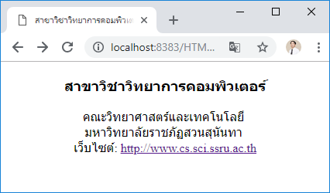

โปรแกรม

|  |
| --- |
| <!DOCTYPE html>  <html lang="en">  <head>  <meta charset="UTF-8">  <meta name="viewport" content="width=device-width, initial-scale=1.0">  <title>สาขาวิชาวิทยาการคอมพิวเตอร์</title>  </head>  <body style="text-align: center;">  <h1>สาขาวิชาวิทยาการคอมพิวเตอร์</h1>  <p>  คณะวิทยาศาสตร์และเทคโนโลยี<br>  มหาวิทยาลัยราชภัฎสวนสุนันทา<br>  เว็บไซต์: <a href="http://www.cs.sci.ssru.ac.th/" style="text-decoration: none;">http://www.cs.sci.ssru.ac.th</a>  </p>  </body>  </html> |

คำอธิบาย

<body style=”text-align: center;”> กำหนดให้ทุกส่วนในแท็ก body อยู่กึ่งกลางของเว็บเพจทั้งหมด

<h1> กำหนด heading ให้มีขนาดใหญ่สุด (1 – 6 เรียงจากใหญ่ไปเล็กตามลำดับ)

<p> แท็ก p เป็นแท็กสำหรับเนื้อหาต่างๆ และมี <br> อยู่ภายในแท็กนี้ ซึ่ง <br> มีหน้าที่ในการขึ้นบรรทัดใหม่ (line break)

<a href=”http://www.cs.sci.ssru.ac.th/” style=”text-decoration: none;”> กำหนดลิงค์ไปยังเว็บ [www.cs.sci.ssru.ac.th](http://www.cs.sci.ssru.ac.th)

ผลลัพธ์

รูปภาพประกอบด้วย ข้อความ, ภาพหน้าจอ, ตัวอักษร, ซอฟต์แวร์

คำอธิบายที่สร้างโดยอัตโนมัติ

1. ถ้าต้องการเขียนโปรแกรมแสดงรายการแบบมีลำดับดังในภาพต้องเขียนคำสั่ง HTML อย่างไร

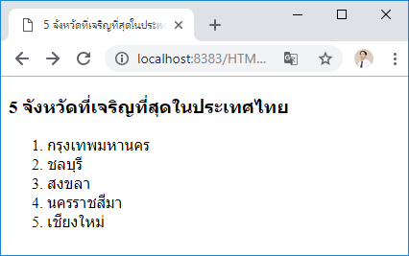

โปรแกรม

|  |
| --- |
| <!DOCTYPE html>  <html lang="en">  <head>  <meta charset="UTF-8">  <meta name="viewport" content="width=device-width, initial-scale=1.0">  <title>5 จังหวัดที่เจริญที่สุดในประเทศไทย</title>  </head>  <body>  <h1>5 จังหวัดที่เจริญที่สุดในประเทศไทย</h1>  <ol>  <li>  กรุงเทพมหานคร  </li>  <li>  ชลบุรี  </li>  <li>  สงขลา  </li>  <li>  นครราชสีมา  </li>  <li>  เชียงใหม่  </li>  </ol>  </body>  </html> |

คำอธิบาย

<h1> กำหนด heading ให้มีขนาดใหญ่สุด (1 – 6 เรียงจากใหญ่ไปเล็กตามลำดับ)

<ol> เป็นแท็กสำหรับรายการเรียงลำดับ (ordered list)

<li> แท็กสำหรับลำดับรายการต่างๆในแท็ก <ol>

ผลลัพธ์

รูปภาพประกอบด้วย ข้อความ, ภาพหน้าจอ, ซอฟต์แวร์, ไอคอนคอมพิวเตอร์

คำอธิบายที่สร้างโดยอัตโนมัติ

1. จงเขียนโปรแกรมฟอร์มสมัครสมาชิก ดังภาพ ต้องเขียนคำสั่ง HTML อย่างไร

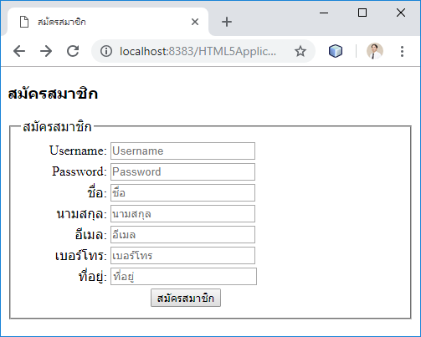

โปรแกรม

|  |
| --- |
| <!DOCTYPE html>  <html lang="en">  <head>  <meta charset="UTF-8" />  <meta name="viewport" content="width=device-width, initial-scale=1.0" />  <title>สมัครสมาชิก</title>  </head>  <body>  <h1>สมัครสมาชิก</h1>  <form action="" method="">  <fieldset>  <legend>สมัครสมาชิก</legend>  <table style="margin-left: 2em;">  <tr>  <td align="right">  Username: <input type="text" placeholder="Username"><br><br>  Password: <input type="password" placeholder="Password"><br><br>  ชื่อ: <input type="text" placeholder="ชื่อ"><br><br>  นามสกุล: <input type="text" placeholder="นามสกุล"><br><br>  อีเมล: <input type="email" placeholder="อีเมล"><br><br>  เบอร์โทร: <input type="tel" placeholder="เบอร์โทร"><br><br>  ที่อยู่: <input type="text" placeholder="ที่อยู่"><br><br>  <center><input type="submit" value="สมัครสมาชิก"></center>  </td>  </tr>  </table>  </fieldset>  </form>  </body>  </html> |

คำอธิบาย

<h1> กำหนด heading ให้มีขนาดใหญ่สุด (1 – 6 เรียงจากใหญ่ไปเล็กตามลำดับ)

<fieldset> กำหนดกรอบของฟอร์ม

<table style=”margin-left: 2em;”> กำหนดแท็ก table เพื่อจัดเรียงข้อมูลใน form ให้สวยงาม โดยกำหนดระยะห่างจากกรอบ 2em

ผลลัพธ์

รูปภาพประกอบด้วย ข้อความ, ภาพหน้าจอ, จำนวน, ซอฟต์แวร์

คำอธิบายที่สร้างโดยอัตโนมัติ

1. จงเขียนโปรแกรมฟอร์มข้อมูลส่วนตัว ดังภาพ ต้องเขียนคำสั่ง HTML อย่างไร

ในช่องรายได้: ให้มีตัวเลือก 3 รายการ ไม่มีรายได้ 15000 บาท และ มากกว่า 15000 บาท

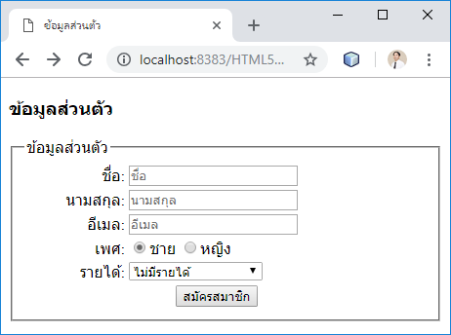

โปรแกรม

|  |
| --- |
| <!DOCTYPE html>  <html lang="en">  <head>  <meta charset="UTF-8">  <meta name="viewport" content="width=device-width, initial-scale=1.0">  <title>ข้อมูลส่วนตัว</title>  </head>  <body>  <h1>ข้อมูลส่วนตัว</h1>  <form action="" method="">  <fieldset>  <legend>ข้อมูลส่วนตัว</legend>  <table style="margin-left: 2em;">  <tr>  <td align="right">ชื่อ:</td>  <td><input type="text" placeholder="ชื่อ"></td>  </tr><tr>  <td align="right">นามสกุล:</td>  <td><input type="text" placeholder="นามสกุล"></td>  </tr><tr>  <td align="right">อีเมล:</td>  <td><input type="email" placeholder="อีเมล"></td>  </tr><tr>  <td align="right">เพศ:</td>  <td><input type="radio" name="sex" checked> ชาย  <input type="radio" name="sex"> หญิง</td>  </tr><tr>  <td align="right">รายได้:</td>  <td><select style="width: 13.25em;">  <option selected>ไม่มีรายได้</option>  <option>15,000 บาท</option>  <option>มากกว่า 15,000 บาท</option>  </select></td>  </tr>  <td><input type="button" value="สมัครสมาชิก" style="margin-left: 140%;" ></td>  </table>  </fieldset>  </form>  </body>  </html> |

คำอธิบาย

<h1> กำหนด heading ให้มีขนาดใหญ่สุด (1 – 6 เรียงจากใหญ่ไปเล็กตามลำดับ)

<fieldset> กำหนดกรอบของฟอร์ม

ผลลัพธ์

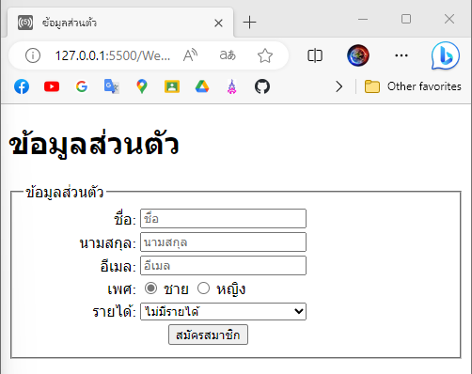

1. จงเขียนโปรแกรมรับรายการเลือก (Checkbox) ดังภาพ ต้องเขียนคำสั่ง HTML อย่างไร

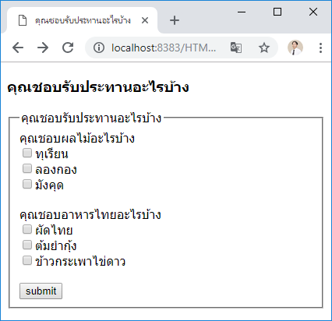

โปรแกรม

|  |
| --- |
| <!DOCTYPE html>  <html lang="en">  <head>  <meta charset="UTF-8">  <meta name="viewport" content="width=device-width, initial-scale=1.0">  <title>คุณชอบรับประทานอะไรบ้าง</title>  </head>  <body>  <h1>คุณชอบรับประทานอะไรบ้าง</h1>  <form action="" method="">  <fieldset>  <legend>คุณชอบรับประทานอะไรบ้าง</legend>  <table>  <label>คุณชอบผลไม้อะไรบ้าง</label><br>  <input type="checkbox"><label>ส้มโอ</label><br>  <input type="checkbox"><label>แอปเปิ้ล</label><br>  <input type="checkbox"><label>แตงโม</label><br><br>  <label>คุณชอบอาหารประเทศอะไรบ้าง</label><br>  <input type="checkbox"><label>อาหารไทย</label><br>  <input type="checkbox"><label>อาหารจีน</label><br>  <input type="checkbox"><label>อาหารยุโรป</label><br><br>  <input type="submit" value="submit">  </table>  </fieldset>  </form>  </body>  </html> |

คำอธิบาย

<h1> กำหนด heading ให้มีขนาดใหญ่สุด (1 – 6 เรียงจากใหญ่ไปเล็กตามลำดับ)

<fieldset> กำหนดกรอบของฟอร์ม

<label> กำหนดข้อความเป็นป้ายประกอบ

<input type=”checkbox”> กำหนดช่องข้อมูลประเภทเช็คบ็อกซ์

<input type=”submit”> กำหนดปุ่มสำหรับส่งข้อมูล

ผลลัพธ์

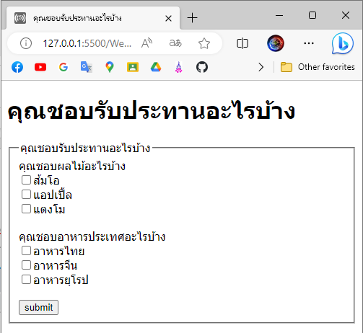

1. จงเขียนโปรแกรมรับจำนวนไฟล์ และรับไฟล์อัปโหลด ดังภาพ ต้องเขียนคำสั่ง HTML อย่างไร จำนวนไฟล์ให้รับเป็นตัวเลข ตั้งแต่ 1 ถึง 10

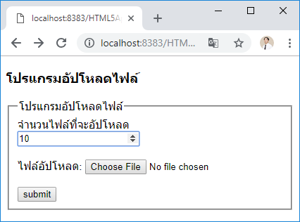

โปรแกรม

|  |
| --- |
| <!DOCTYPE html>  <html lang="en">  <head>  <meta charset="UTF-8">  <meta name="viewport" content="width=device-width, initial-scale=1.0">  <title>โปรแกรมอัปโหลดไฟล์</title>  </head>  <body>  <h1>โปรแกรมอัปโหลดไฟล์</h1>  <form action="" method="">  <fieldset>  <legend>โปรแกรมอัปโหลดไฟล์</legend>  จำนวนไฟล์ที่จะอัปโหลด<br>  <input type="number" min="1" max="10"><br><br>  ไฟล์อัปโหลด:  <input type="file"><br><br>  <input type="submit" value="อัปโหลด">  </fieldset>  </form>  </body>  </html> |

คำอธิบาย

<h1> กำหนด heading ให้มีขนาดใหญ่สุด (1 – 6 เรียงจากใหญ่ไปเล็กตามลำดับ)

<fieldset> กำหนดกรอบของฟอร์ม

<input type=”number” min=”1” max=”10” > กำหนดช่องกรอกข้อมูลเป็นประเภทตัวเลข โดยกำหนดค่าต่ำสุดเป็น 1 และ สูงสุดเป็น 10

<input type=”file”> กำหนดปุ่มสำหรับใช้อัปโหลดไฟล์เข้ามา

<input type=”submit”> กำหนดปุ่มสำหรับส่งข้อมูล

ผลลัพธ์

